Проект «Игра «Кто хочет стать миллионером? Астрономия»
Цель: Обобщить знания по астрономии в пределах программы 6 класса.
Алгоритм выполнения
1.Посмотри телевизионную игру «Кто хочет стать миллионером?»
2.Посчитай, сколько необходимо подобрать вопросов. Сколько вариантов ответов на каждый вопрос? Сколько из них могут быть правильными?
3.Подумай, как будет выглядеть твой проект (компьютерная презентация, бумажная продукция или по-другому).
4.Подготовь все необходимое для работы: основу для проекта, канцелярские принадлежности, справочные материалы, журналы, из которых ты будешь вырезать картинки или срисовывать (если работаешь на бумаге).
5.Пользуясь справочными материалами (интернет, учебники за 5 и 6 класс и др.), подготовь на черновике вопросы и ответы.
6.Обратись за помощью к взрослому, чтобы отранжировать вопросы по сложности.
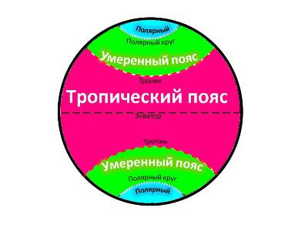
7.Подбирай на каждый правильный ответ иллюстрацию. Например:
Где на Земле никогда не бывает снежной зимы?
1.За полярным кругом
2.В умеренном поясе
3.В тропическом поясе
4.В холодном поясе

8.Подумай, как расположить весь материал на носителе (бумажном или в электронном виде). Сделай набросок.
9.Перепроверь вместе с взрослым.
10.Если тебе нравится, как получается, оформи проект окончательно.
11.Оформляй каждый день по 3-5 вопросов. Если работаешь на компьютере, не забывай сохранять выполненные слайды.
12.Теперь оформи титульный лист (первую страницу). По центру крупным шрифтом подпиши название проекта. Ниже подпиши: Автор-составитель (укажи свою фамилию, имя, класс). Можешь подписать, кто тебе помогал выполнять этот проект.
13.Полюбуйся на свою работу. В сентябре ты обязательно покажешь ее ребятам и расскажешь, как выполнялся этот проект.
Желаю успехов!

